UNIVERSIDAD PERUANA UNIÓN
FACULTAD DE INGENIERÍA Y ARQUITECTURA
E.P. DE INGENIERÍA DE SISTEMAS

INFORME DE SEGURIDAD
PHARMABACKEND
CURSO
Lenguaje de Programación II
DOCENTE
Ing. Benjamín David Reyna Barreto
ESTUDIANTE
Mishelle Esmeralda Osorio Huashuayo
LIMA, OCTUBRE 2026

INFORME DE SEGURIDAD DE PHARMABACKEND
Actividad autónoma · Sesión 10 · API local evaluada con la matriz y las evidencias entregadas.

C1. Resumen de resultados
Se registraron 28 casos: 27 ejecutados y uno no ejecutado. De los ejecutados, 23 pasan, dos son parciales y dos figuran como fallidos según la matriz. Los parciales no se cuentan como aprobados porque falta verificar criterios solicitados.
Grupo | Ejecutados | Pasan | Parciales | Fallan | No ejec.
Autenticación | 5 | 5 | 0 | 0 | 0
Tokens | 6 | 5 | 0 | 1 | 0
Permisos | 5 | 5 | 0 | 0 | 0
Usuarios | 2 | 1 | 1 | 0 | 1
CORS | 1 | 1 | 0 | 0 | 0
Contraseña | 4 | 3 | 1 | 0 | 0
Roles | 2 | 2 | 0 | 0 | 0
Estado / roles | 1 | 1 | 0 | 0 | 0
Estado | 1 | 0 | 0 | 1 | 0
Total | 27 | 23 | 2 | 2 | 1

C2. Fichas de hallazgos
T-05 · Verificación de claims del JWT | Severidad: Baja (evidencia incompleta)
Descripción: La prueba muestra GET /auth/me con 200, pero no verifica los claims requeridos ni demuestra que el payload carezca de datos sensibles. No se confirma una vulnerabilidad en el token.
Evidencia: Evidencias_Actividad_Autonoma_S10.docx, p. 8; matriz T-05.
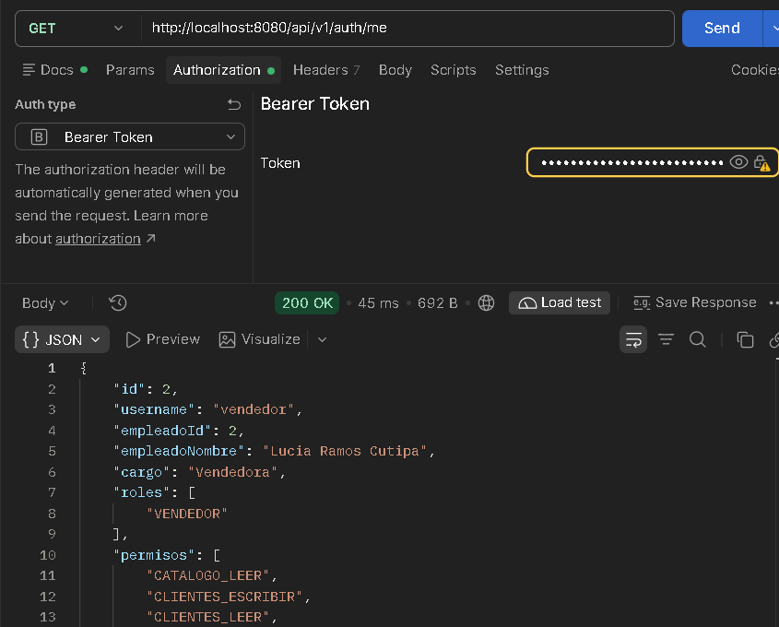
Captura T-05: GET /auth/me responde 200; no incluye la decodificación de los claims.
Causa probable: La captura corresponde a AuthController.me(); no incluye la inspección del JWT generado por JwtService.generarToken(UserDetails).
Corrección propuesta: Decodificar localmente el payload y registrar sub, authorities, iat y exp, ocultando el token completo. Comparar con JwtService.generarToken; corregir el generador solo si los claims observados no coinciden con el diseño.
B-08 · Mensaje al usar el token de cuenta desactivada | Severidad: Baja (resultado no concluyente)
Descripción: El token anterior recibió 401, por lo que la petición fue denegada; la respuesta mostró el mensaje genérico en vez de “El usuario está deshabilitado”. La evidencia no confirma por sí sola el motivo específico del rechazo.
Evidencia: Evidencias_Actividad_Autonoma_S10.docx, pp. 25–27; matriz B-08.
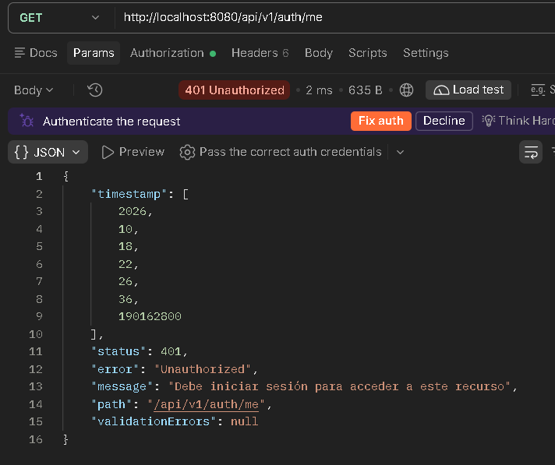  Token previo: 401 y mensaje genérico. | 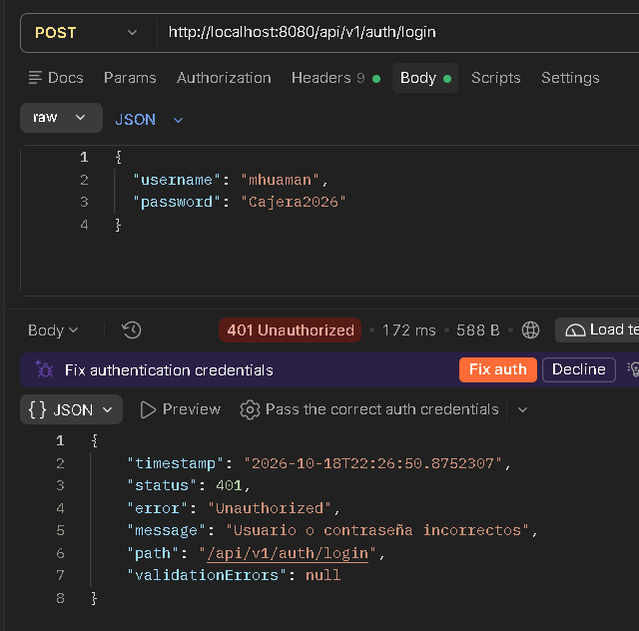  Login con cuenta desactivada: 401.
Causa probable: JwtAuthenticationFilter.doFilterInternal asigna el motivo al atributo jwt.error si UserDetails.isEnabled() es falso; RestAuthenticationEntryPoint.commence usa ese motivo o, si falta, responde el texto genérico. La captura puede corresponder a que esa rama no se activó o a un token/header de prueba incorrecto; causa aún no confirmada.
Corrección propuesta: Repetir con un token válido emitido antes de desactivar la cuenta y enviarlo como Bearer. Verificar que se recorra la rama de usuario deshabilitado y que el entry point lea jwt.error; si persiste el mensaje genérico, ajustar ese flujo y agregar una prueba de integración.

C3. Preguntas de análisis
1. ¿Por qué se usa el mismo mensaje para usuario inexistente, contraseña incorrecta y cuenta deshabilitada? ¿Qué revelaría uno distinto?
Una respuesta uniforme evita la enumeración de cuentas: si el sistema distingue entre usuario inexistente, clave incorrecta y cuenta deshabilitada, un atacante puede descubrir qué nombres son válidos y el estado de cada cuenta para dirigir ataques posteriores. En esta evidencia, AuthServiceImpl.login delega la autenticación y las capturas A-02/A-03 muestran 401 con “Usuario o contraseña incorrectos”; mantener el texto común reduce filtración de información, aunque no reemplaza límites de intentos ni monitoreo.
2. Tras cambiar la contraseña, ¿por qué sigue válido el token anterior y cómo se puede invalidar?
La API configura sesiones STATELESS en SecurityConfig: el servidor no conserva una sesión que pueda cerrar al cambiar la contraseña. El JWT conserva una firma válida y su vencimiento hasta expirar; AuthServiceImpl.cambiarPassword actualiza la clave, pero el filtro no comprueba una versión de token. Una opción es agregar tokenVersion al usuario, incluirla en el JWT y compararla con el valor vigente en cada petición; incrementar la versión al cambiar la contraseña invalida los tokens anteriores. Otra opción es una lista de revocación por jti, con el costo de consultar estado en cada solicitud.
3. Si el secreto JWT se publica en GitHub, ¿qué podría hacer un atacante y qué acciones inmediatas corresponden?
Con el secreto puede firmar JWT falsos y suplantar sujetos con cuentas existentes; en este proyecto el filtro vuelve a cargar al usuario desde la base de datos, así que sus permisos efectivos provienen del usuario vigente. De inmediato se debe rotar el secreto, reiniciar el servicio para que deje de aceptar tokens firmados con la clave anterior, forzar nuevos inicios de sesión, revisar accesos y registros, y retirar el secreto del código y del historial. Aunque se borre del repositorio, debe tratarse como comprometido.
4. ¿Qué ventaja y desventaja tiene @PreAuthorize en el controlador frente a una regla por URL en SecurityConfig?
En ReporteController, @PreAuthorize("hasAuthority('REPORTES_VER')") expresa la política junto al controlador y permite proteger métodos con una regla de autoridad específica; además, evita depender únicamente de que una ruta esté bien mapeada en la configuración web. La desventaja es que las reglas quedan distribuidas entre controladores y requieren habilitar seguridad de métodos; la política es menos centralizada y debe considerarse el comportamiento de proxies y llamadas internas. SecurityConfig centraliza reglas por URL y método, pero estas pueden ser más gruesas y una ruta nueva puede quedar mal cubierta si no se actualizan los matchers.
Base del informe: guía autónoma S10, matriz y evidencias recibidas; implementación inspeccionada en JwtService, JwtAuthenticationFilter, RestAuthenticationEntryPoint, SecurityConfig, AuthServiceImpl y ReporteController.

